Муниципальное бюджетное учреждение дополнительного образования детей детско-юношеский центр «Ровесник»
Отчет
о работе спортивно-оздоровительного лагеря с дневным пребыванием детей
«Олимпиец»
в период осенних каникул 2018-2019 учебного года.
Каникулы – это веселая и беззаботная пора отдыха детей, это время игр и развлечений, свободы в выборе занятий, встреч и прогулок с друзьями, путешествий, заряд бодрости и энергии.
Который год подряд в период каникул широко раскрывает свои двери наш центр для 25-ти юных, непоседливых девчонок и мальчишек спортивно-оздоровительный лагерь «Олимпиец» МБУ ДО ДЮЦ «Ровесник». В новом учебном году первая его смена пришлась на период осенних каникул с 29 октября по 02 ноября 2018 года. В течение 5 дней педагогический состав ДЮЦ «Ровесник» старался сформировать у детей в возрасте от 7 до 14 лет потребность в здоровом образе жизни, ведь лагерь выполняет очень важную миссию оздоровления и воспитания детей.
Первый день работы лагеря совпал со знаменательным событием 100-летием со Дня Рождения Комсомола. В честь великой даты был проведен турнир по мини-футболу среди мужских и женских команд. Атмосфера в зале была напряженной до самого финального матча, а кульминацией мероприятия стала игра 2-х женских команд, в которой исход встречи решился в серии пенальти. Будущим спортсменам было интересно прикоснуться к истории молодежной комсомольской организации, поэтому посещение выставки и концерта в РДК им. Солдатова никого не оставило равнодушным.
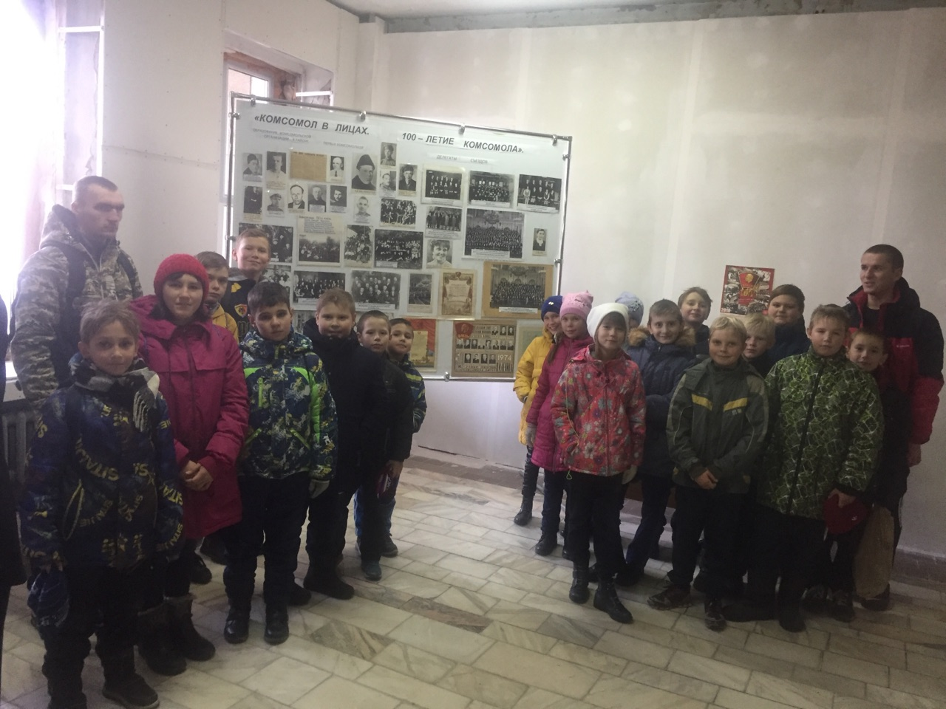

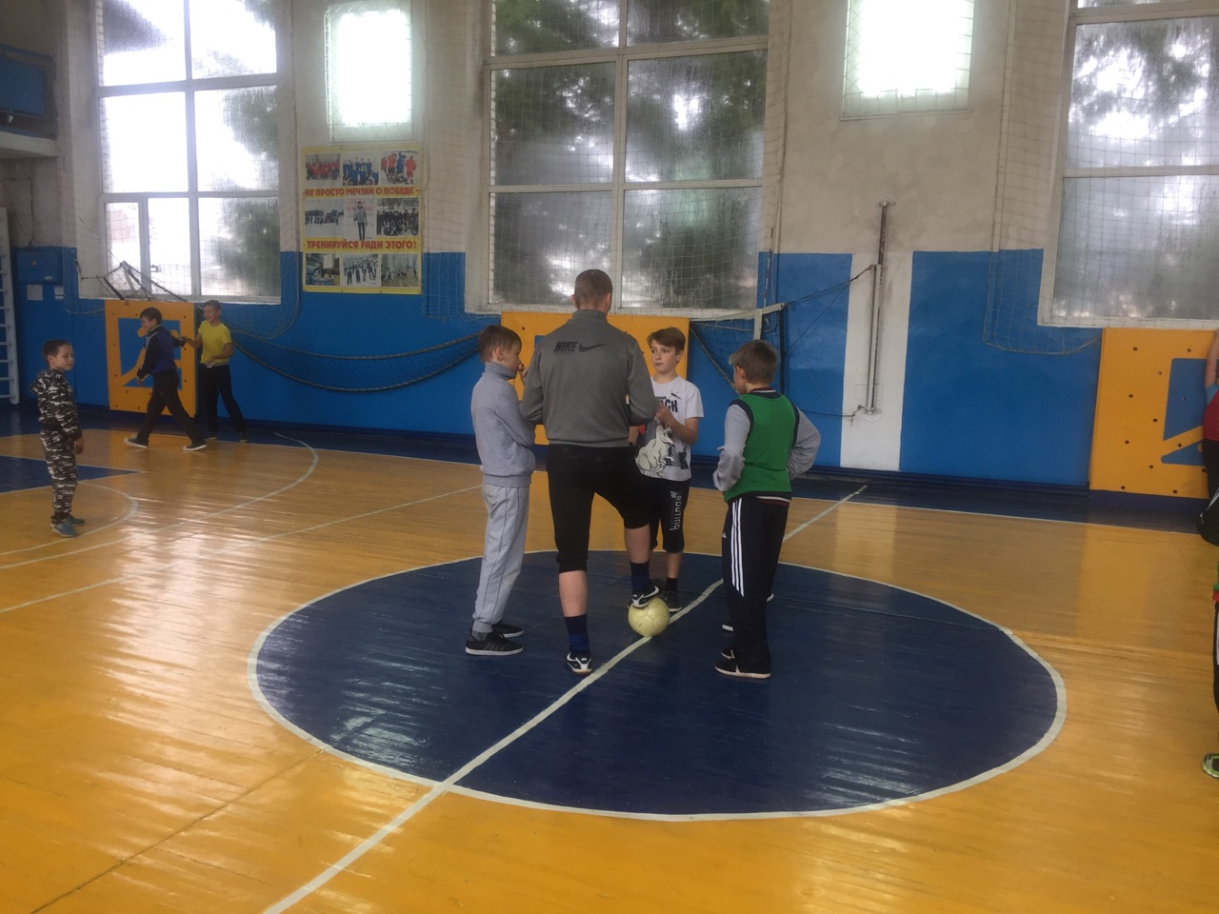
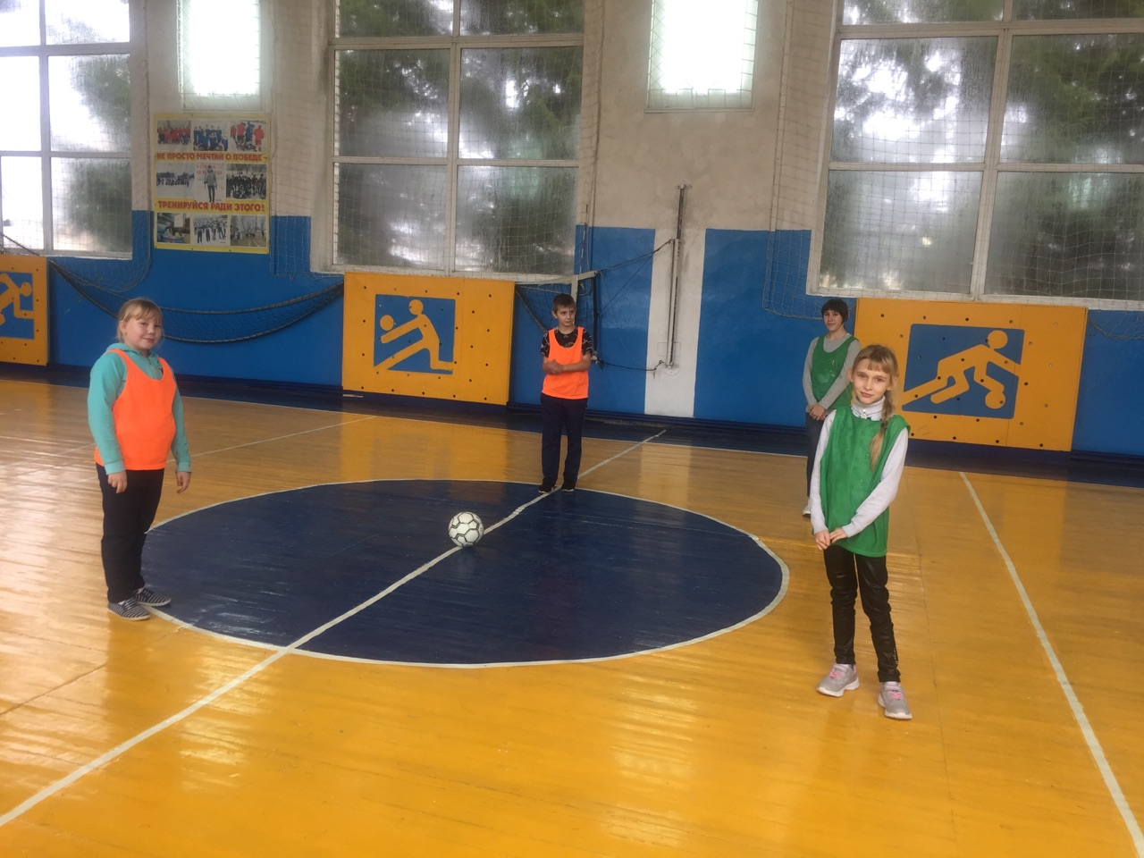

Один из дней лагеря был посвящен сдаче нормативов Всероссийского физкультурно-спортивного комплекса «Готов к труду и обороне» (ГТО). Несмотря на юный возраст участников, ребята активно принимали участие в 6 видах состязаний и даже установили рекорд лагеря по прыжкам на скакалке за 1 минуту!
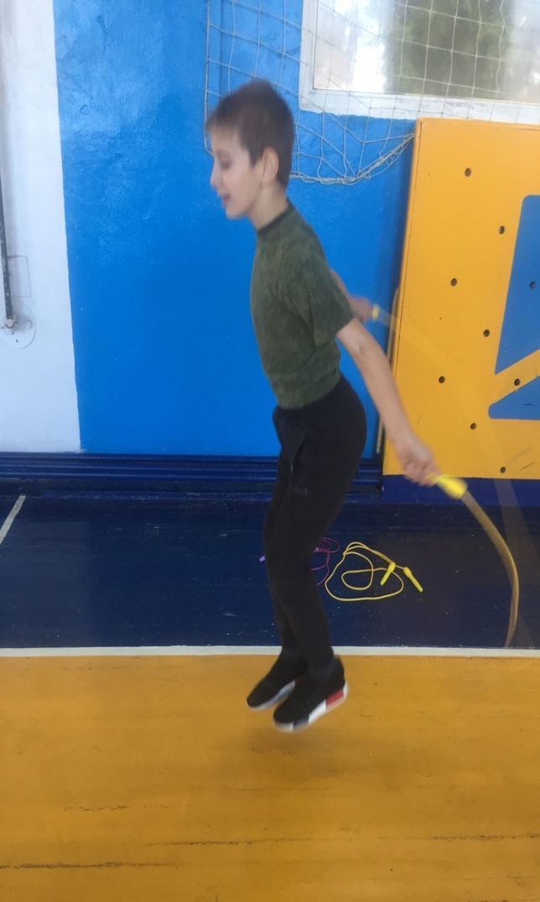
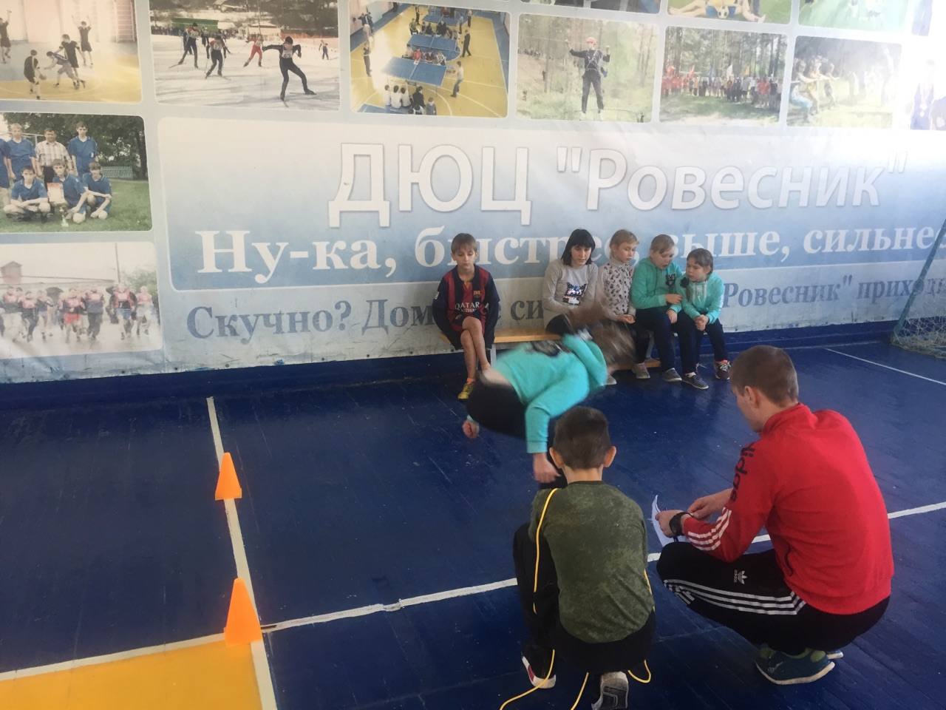

Помимо активной спортивной деятельности воспитатели Касимов А.Р. и Коробов М.Н. совместно с начальником лагеря Путихиной Ю.А. проводили большую воспитательную работу. Беседа на тему вредных привычек и их влияние на здоровье человека, которая сопровождалась просмотром мультфильмов «Тайна едкого дыма» и «Опасное погружение» заинтересовала ребят и действительно заставила обратить внимание на эту проблему. Кроме того не обошли стороной тему дорожного движения, правил безопасного поведения в жилых зонах, негативного влияния интернета.

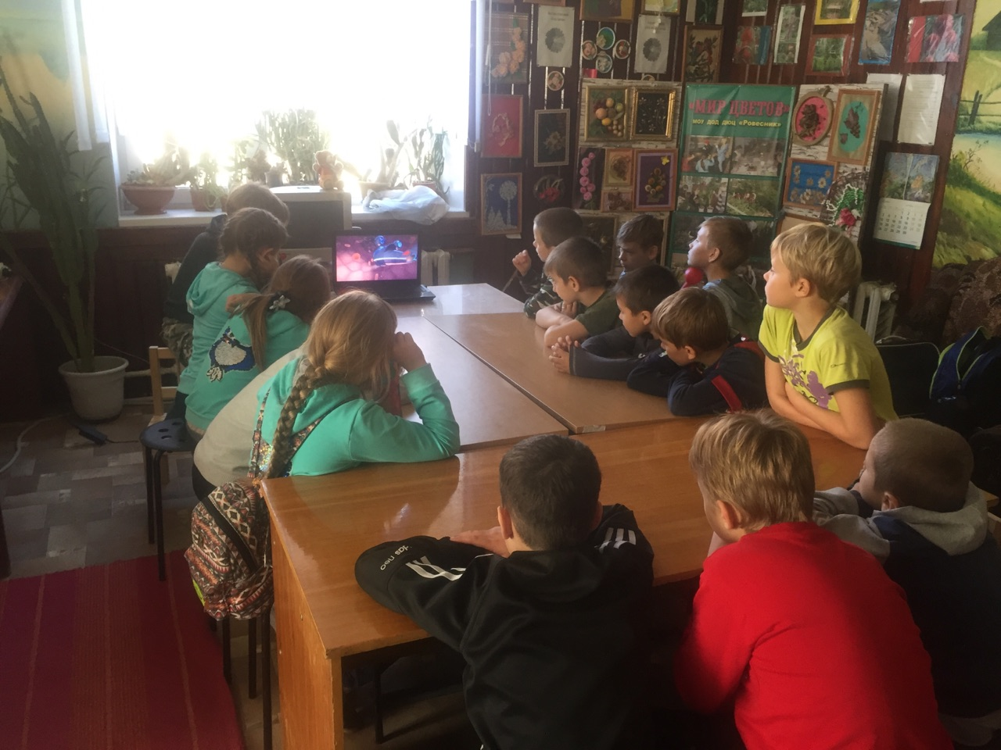

31 октября прошли Веселые старты «Быстрее – выше - сильнее», где 3 команды «Спартак», «Стрела» и «Спартак -2» боролись друг с другом в смекалке, координации . Было море позитива и детского смеха, ведь конкурсы были непростыми и местами даже сложными. Но однозначно всем понравилось задание «Пойми меня, если сможешь», когда одному игроку завязывают глаза, а другой партнер на расстоянии 1 м ведет игрока к мячу, который лежит в произвольном месте на полу.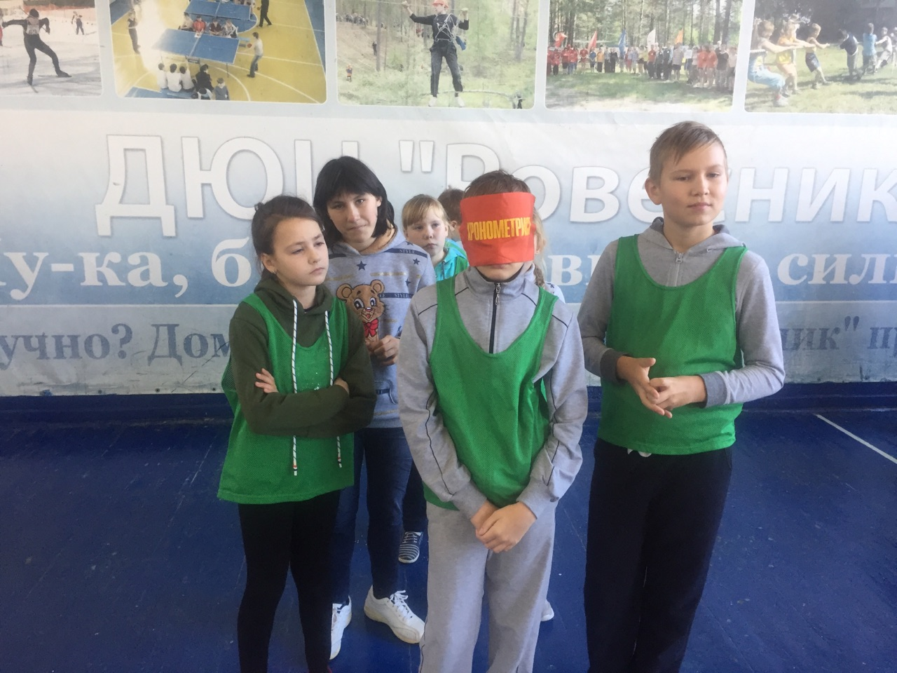

В последний день лагеря, 02 ноября, проходили Олимпийский игры «Когда мы едины – мы непобедимы», приуроченный к празднованию Дня народного единства. Дети были поделены на 2 команды: Сборная России и Сборная Италии и соревновались по футболу (среди мальчиков) и пионерболу (среди девочек). Чтобы отличать команды друг от друга, на щеках были нарисованы флаги соответствующих стран.

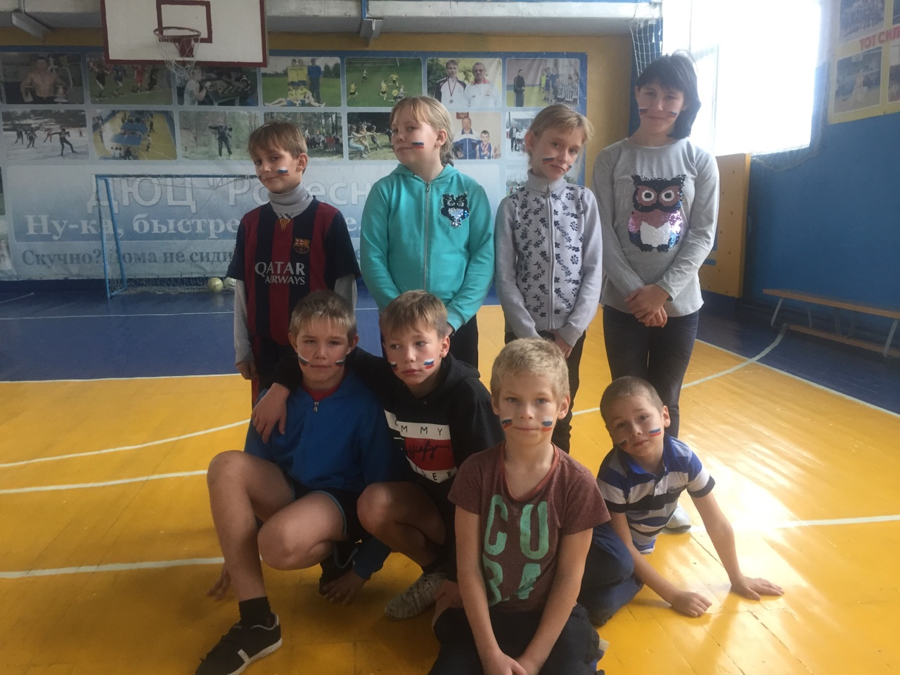

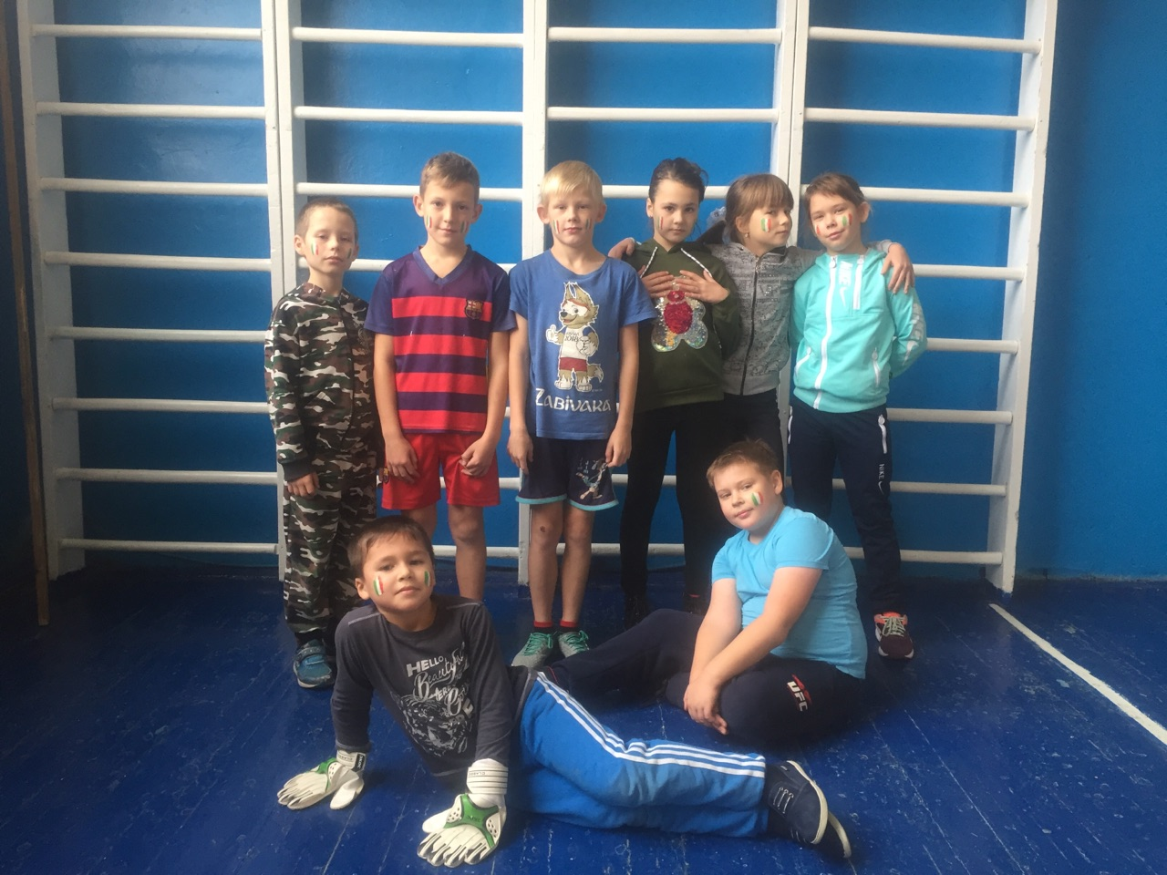

Пока мальчишки выявляли лучшую команду в футболе, девочки активно рисовали плакаты в их поддержку.
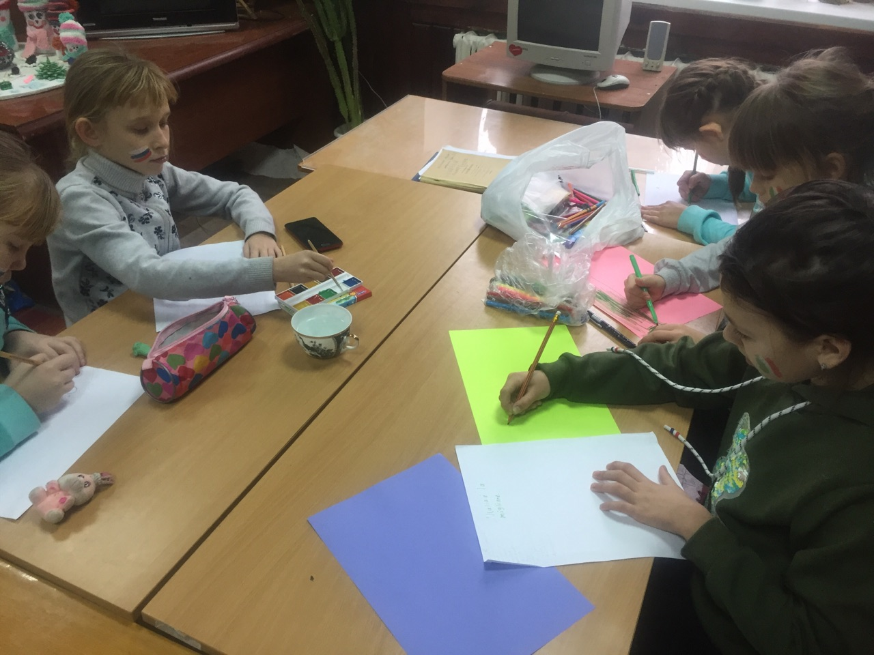
Вот что у них получилось!
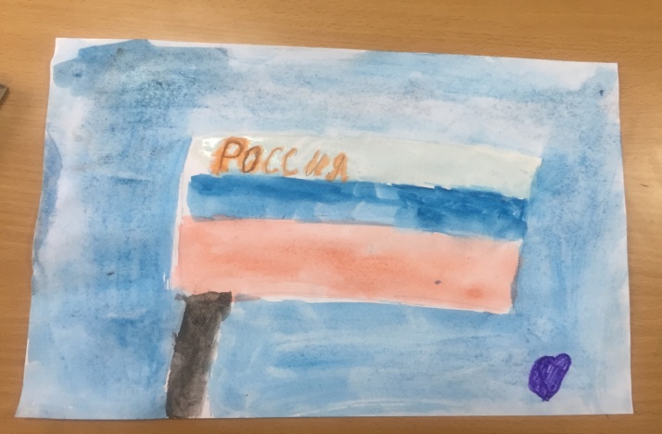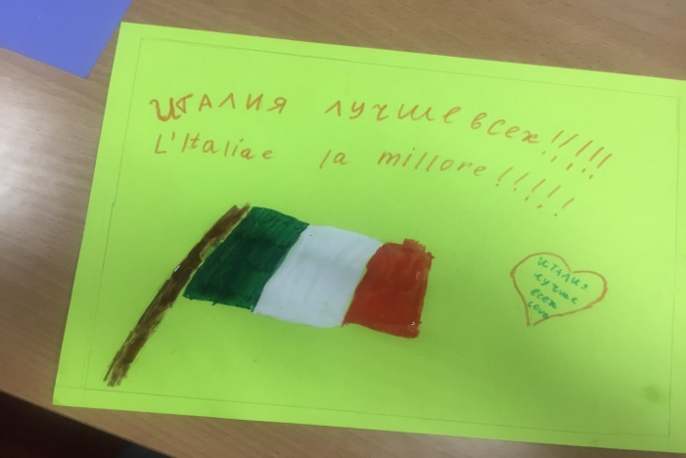
Затем девочки боролись за право называться сильнейшими в пионерболе, а мальчики активно их поддерживали!
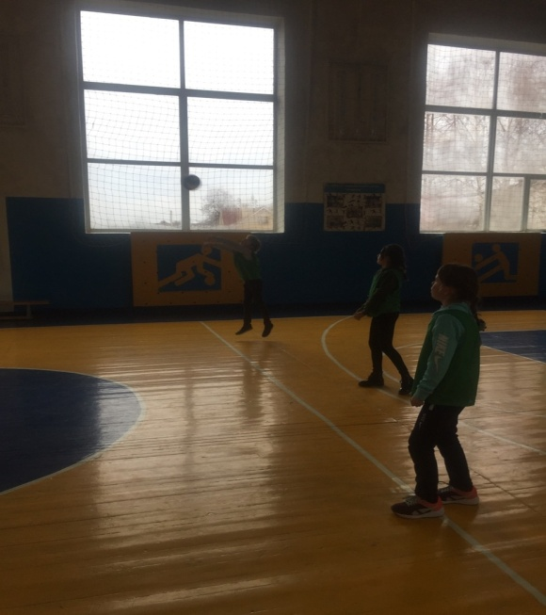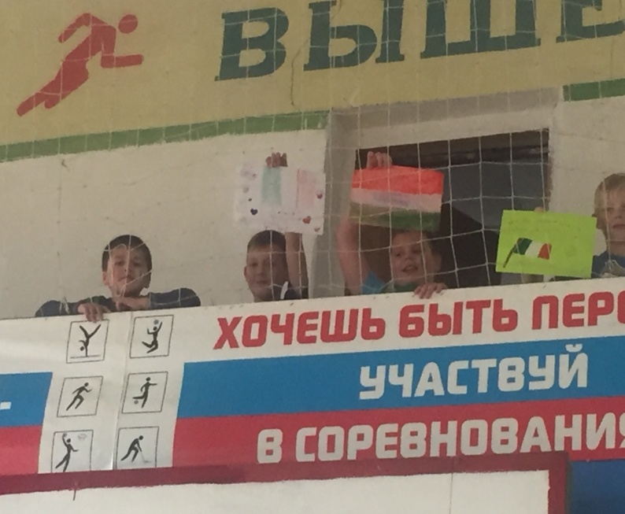

Вот так легко, динамично, весело и незаметно пролетели осенние каникулы. В мероприятиях были активно задействованы 5 педагогов и 25 обучающихся. В общем, каникулы пролетели так незаметно, что даже и не верится, что вновь пора учиться, учиться…
Хочется верить, что осенняя смена спортивно-оздоровительного лагеря «Олимпиец» прошла с пользой для ребят. Дети смогли себя реализовать по своим возможностям, проявив активность и инициативу, укрепили здоровье. У детей сформировались умение работать и жить в коллективе, стремление к самостоятельной творческой, спортивной деятельности. Надеемся всех увидеть на следующих сменах.

Всегда рады видеть Вас в нашем центре!

